Bilan sanitaire d’orientation – Enfant mineur

Dokumentacja medyczna - Dziecko

Code du centre | N° d’ordre
Kod ośrodka Numer porządkowy

N° dossier de l’enfant : __/__/ - __/__/__/ __/__/__/
Numer akt dziecka Départt - 1^{ères} lettres du centre
Początek - Pierwsze litery ośrodka

N° d’ordre des dossiers : de la mère : __/__/__/ du père : __/__/__/
Numer porządkowy akt matki ojca

Reporter ces numéros page suivante
Przepisz ten nr. na kolejnej stronie
Nom (majuscules) : ……………………………………………………………………………………………………….
Nazwisko (dużymi literami)

Prénom (majuscules) : ………………………………………………………………………………………………….
Imię (dużymi literami)

Nom des parents si différent (majuscules) : ……………………………………………………………………
Nazwiska rodziców jeżeli są inne (dużymi literami)

Nom de l’infirmier(e) : ____________________________________________________
Imię i nazwisko pielęgniarki
Opérateur : □ Samusocial □ Croix Rouge Française
Operator Samusocial Francuski czerwony krzyż

Nom du centre (ville/département) : _________________________________________
Nazwa ośrodka medycznego (miasto/oddział)

Date de la rencontre : __/__/ __/__/ __/__/__/__/
Data urworzenia dokumentu

Reporter la date page suivante
Przepiszz date na kolejnej stronie

 | A – Repères|Informacje podstawowe |  |  |  |  |  |  |  |  |  |  |  |  |  |  |  |  |  |  |  |  |  |  |  |  |  |  |  |  | Réservé au
 |  |  |  |  |  |  |  |  |  |  |  |  |  |  |  |  |  |  |  |  |  |  |  |  |  |  |  |  |  | codage
 | Reporter les N° figurant sur la page de garde : Code du centre : |  |  |  |  |  |  |  |  |  |  |  |  |  | __/__/ __/__/__/ |  |  |  |  |  |  |  |  |  |  |  |  | NE PAS
 |  |  |  |  |  |  |  |  |  |  |  |  |  |  |  |  |  |  |  |  |  |  |  |  |  |  |  | REMPLIR
 | Przepisz numer z pierwszej strony. Kod ośrodka:
 | N° d’ordre : de l’enfant : __/__/__/  Numer porządkowy dziecka |  |  |  | de la mère  matki |  |  |  |  |  | __/__/__/ |  |  |  |  |  | du père  ojca |  |  |  |  |  |  | __/__/__/ |  |  |  | Reserved for coding  DO NOT FILL
 | A1 Date de la rencontre/  Data utworzenia dokumentu: |  | __/__/ __/__/ |  |  | __/__/__/__/
 | A2 sexe/sex : | □ F/F □ H/M |  |  |  |  |  |  |  |  |  |  |  |  |  |  |  |  |  |  |  |  |  |  |  |  |  | A2 |__|
 | A3 date de naissance / data urodzenia : __/__/__/__/__/__/__/__/  A4 Pays de naissance / kraj urodzenia : …………………………………………………………………………………… |  |  |  |  |  |  |  |  |  |  |  |  |  |  |  |  |  |  |  |  |  |  |  |  |  |  | A4 |__|
B - Etat de santé/
Health condition
B1 A quand remonte pour cet enfant la dernière visite chez un médecin (centre de soins)?
Kiedy dziecko po raz ostatni było u lekarza (ośrodku medycznym)?
 | □ < 1 mois  < 1 miesiąc | □ 3 à 6 mois  3 do 6 miesięcy |  | □ 6 à 12 mois  6 do 12 miesięcy |  | □ 1 à 2 ans  1 do 2 lat |  |  |  |  |  |  |  |  |  |  |  |  | □ Ne sait plus  Nie pamiętam |  |  |  |  |  |  |  |  | B1 |__|
 | B2 A-t-il une maladie ou un problème de santé en cours/  Czy on/ona jest aktualnie na coś chory(a)?  Si oui lequel/jeżeli tak, to na co............................................................................................. |  |  |  |  |  |  |  |  |  |  |  |  |  | □Oui/tak □ Non  /nie |  |  |  |  |  |  |  |  |  |  |  |  | B2 |__|
 | B3 Problème|Choroba 1 : …………………………………………………………………………….......................... |  |  |  |  |  |  |  |  |  |  |  |  |  |  |  |  |  |  |  |  |  |  |  |  |  |  | B3
 |  |  |  |  |  |  |  |  |  |  |  |  |  |  |  |  |  |  |  |  |  |  |  |  |  |  |  |  |  | |__|__|__
 | …………………………………………………………………………………………………………………………………………… |  |  |  |  |  |  |  |  |  |  |  |  |  |  |  |  |  |  |  |  |  |  |  |  |  |  | B3a |__|
 | A-t-il un traitement/ Czy zostało jej przepisane jakieś lekarstwo □ Oui/ tak □Non/nie |  |  |  |  | Si oui, lequel/Jeżeli tak, to jakie? : ……………………………………………………… |  |  |  |  |  |  |  |  |  |  |  |  |  |  |  |  |  |  |  |  |  | B3b |__|__|
 |  |  |  |  |  |  |  |  |  |  |  |  |  |  |  |  |  |  |  |  |  |  |  |  |  |  |  |  |  | B3c |__|
 | Est-il en rupture de médicament/ Czy on/ona przerwał(a) leczenie?  □ Oui/tak □ Non/nie |  |  |  | Si oui, depuis quand\ jeżeli tak, to kiedy ? : ………………………………............................. |  |  |  |  |  |  |  |  |  |  |  |  |  |  |  |  |  |  |  |  |  |  | B3d |__|
 |  |  |  |  |  |  |  |  |  |  |  |  |  |  |  |  |  |  |  |  |  |  |  |  |  |  |  |  |  | B4
 | B4 Problème| Choroba 2 : ………………………………………………………………………………………………… |  |  |  |  |  |  |  |  |  |  |  |  |  |  |  |  |  |  |  |  |  |  |  |  |  |  | |__|__|__|
 | ……………………………………………………………………………………………………………………………………………… |  |  |  |  |  |  |  |  |  |  |  |  |  |  |  |  |  |  |  |  |  |  |  |  |  |  | B4a |__|
 |  |  |  |  |  |  |  |  |  |  |  |  |  |  |  |  |  |  |  |  |  |  |  |  |  |  |  |  |  | B4b |__|__|
 | A-t-il un traitement ?/ Czy zostało jej przepisane jakieś lekarstwo □ Oui/tak |  |  | □Non/nie |  |  |  | Si oui, lequel/ if yes, which one? :... ... ... ... …………………… |  |  |  |  |  |  |  |  |  |  |  |  |  |  |  |  |  |  |  | B4c |__|
 | Est-il en rupture de médicament ?/ Czy on/ona przerwał(a) leczenie?  □ Oui /tak □ Non/nie |  |  |  | Si oui, depuis quand ? / jeżeli tak, to kiedy ? ………………………………. |  |  |  |  |  |  |  |  |  |  |  |  |  |  |  |  |  |  |  |  |  |  | B4d |__|
 | B5 Autres symptômes ou plaintes, préciser/Inne objawy problemów zdrowotnych, wypisz: |  |  |  |  |  |  |  |  |  |  |  |  |  |  |  |  |  |  |  |  |  |  |  |  |  |  | B5b
 | ……………………………………………………………………………………………………………………………………………… |  |  |  |  |  |  |  |  |  |  |  |  |  |  |  |  |  |  |  |  |  |  |  |  |  |  | |__|__|__|
 | B6 Qui a répondu aux questions ci-dessus|  Kto odpowiedział na powyższe pytania ? |  |  |  |  | □ la mère  Matka |  |  |  |  |  | □ le père  Ojciec |  |  |  |  | □ l’enfant  Dziecko |  |  |  |  |  |  |  |  |  |  | B6 |__|
 | Mesures physiques et biologiques Ne remplir que si suspicion d’un problème de santé en cours  Pomiary fizyczne i biologiczne (Nie wypełniaj, chyba że istnieje podejrzenie problemów zdrowotnych) |  |  |  |  |  |  |  |  |  |  |  |  |  |  |  |  |  |  |  |  |  |  |  |  |  |  | Ne pas coder
 | Température (°C) : __/__/,__/  Temperatura |  |  |  |  |  |  |  |  | Hémoglobinémie : __/__/ g/100ml pomiar hemoglobiny
 | Glycémie capillaire (Hémoglucotest) : __/, __/ g/l  Badanie stężenia glukozy we krwi |  |  |  |  |  |  |  |  |  |  | A jeun /Pust żołądek  □ Oui/tak □ non/nie |  |  |  |  |  |  |  |  |  |  |  |  |  |  |  | Nie kodować
Délai en heures après repas : ………..
Godzin od ostatniego posiłku
Version en test 12 novembre 2015
Wersja próbna, 12 Listopad 2015

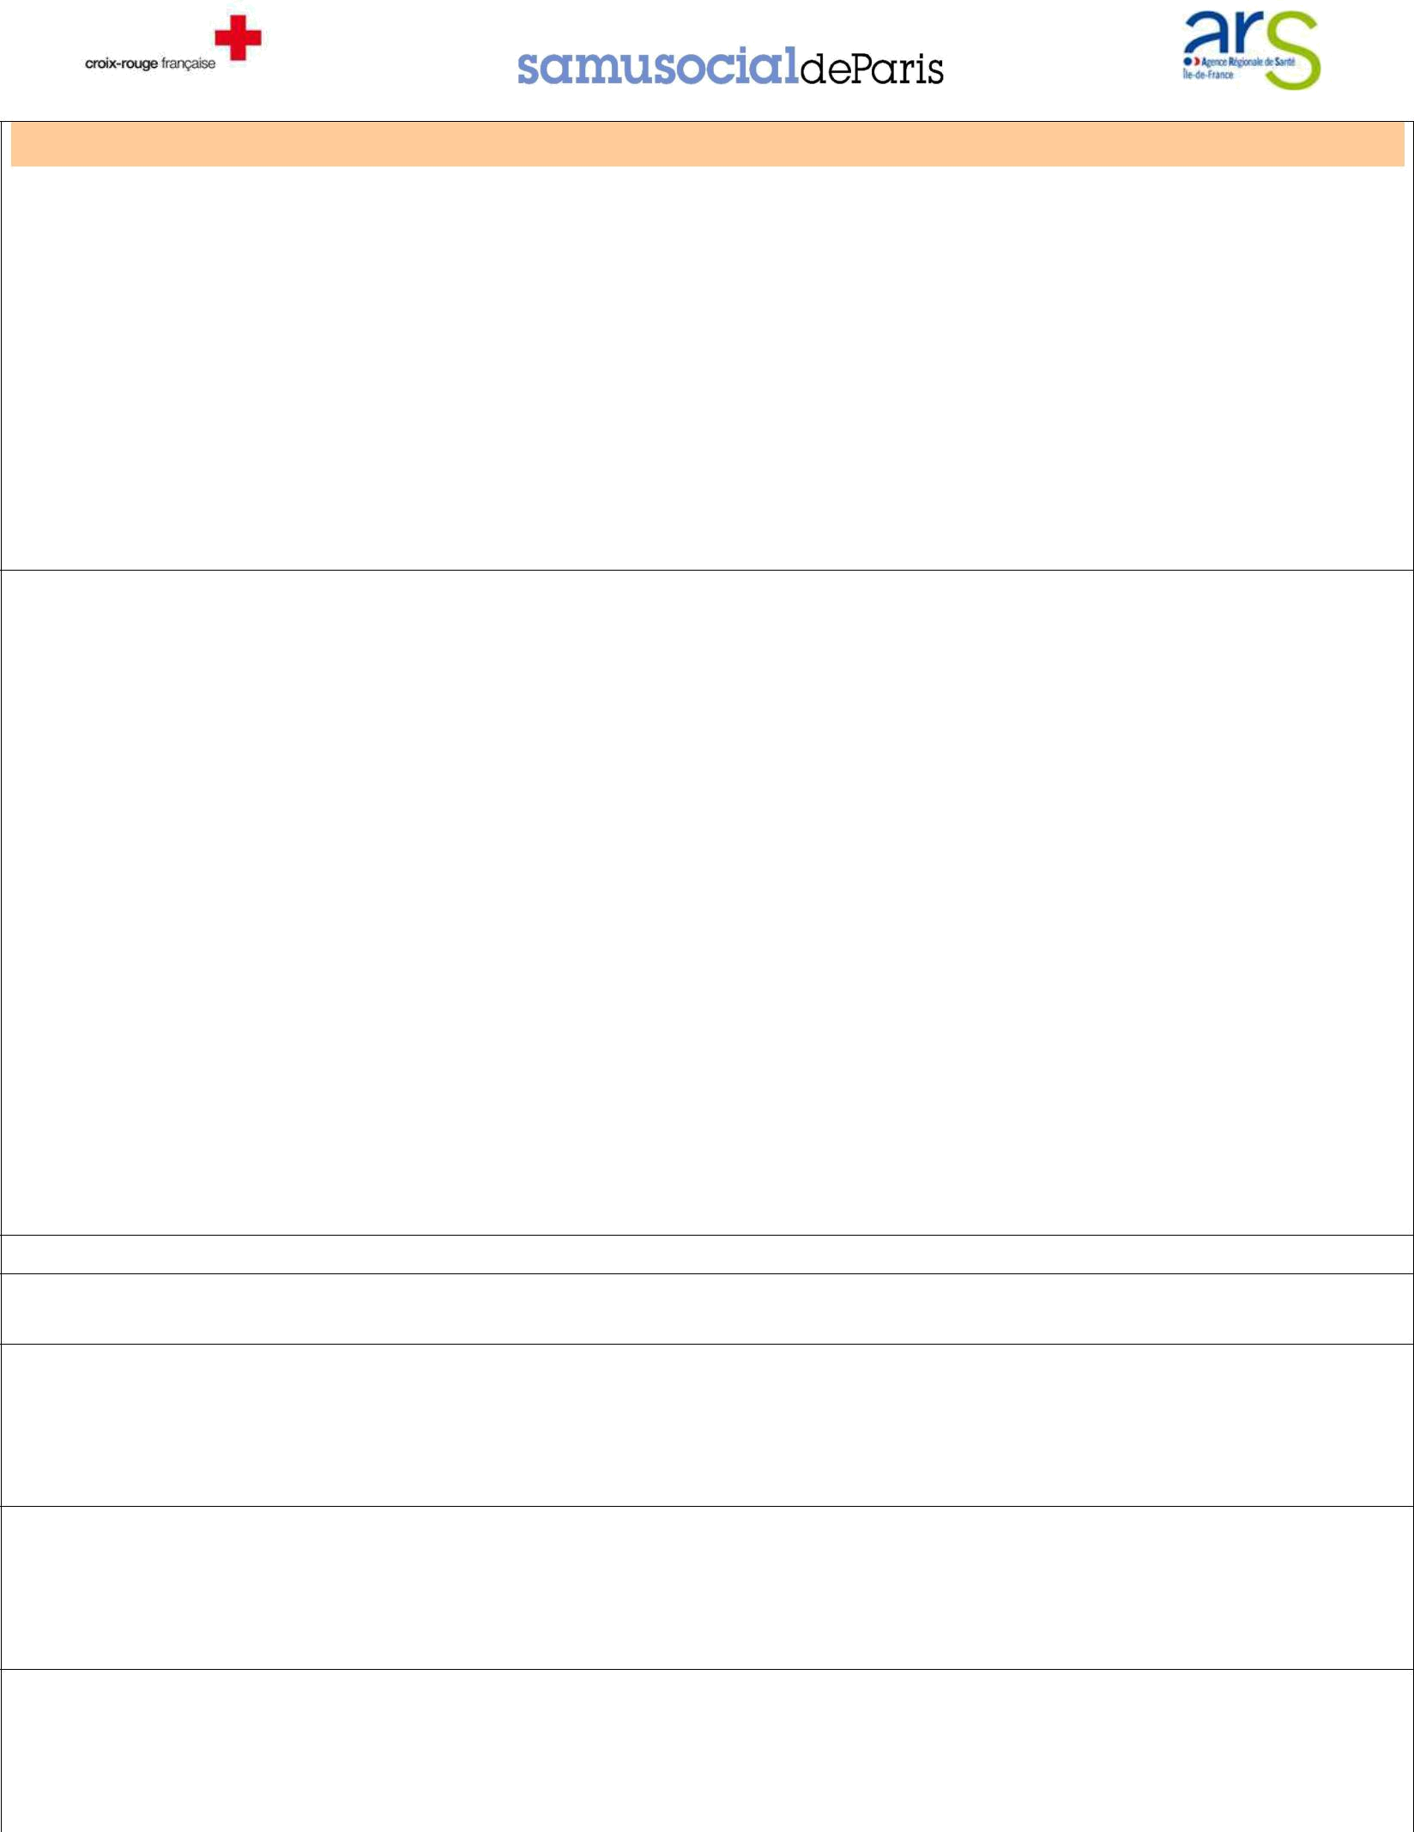
Observations/ Obserwacje

C – Orientation (systématique : cocher au moins une des 4 cases)
Stan (systematically : fill at least one of four cases)

 |  | C1 |  | C2 |  | C3 |  | C4 |  |  | C1 |__|
 |  | Urgences Hospitalières  Pogotowie |  | Psycho/  Psycholog |  | PMI/  Ochrona macierzyńska |  | PASS pédiatrique  Stała opieka pediatryczna
 |  |  |  |  |  |  |  |  |  |  | C2 | |__|
 | En urgence/Pilne | □ lieu /miejsce: |  |  |  |  |  |  |  |  | C2a |__|
 |  | ……………………………. |  |  |  |  |  |  |  |  | C3 | |__|
 |  |  |  |  |  |  |  |  |  |  | C3a |__|
Dans la semaine/
W ciągu tygodnia
 | Dans la semaine/  W ciągu tygodnia |  |  | □ |  | □ |  | □
 |  |  |  |  |  |  |  |  |  |  | C4 | |__|
 | Les parents sont-ils d’accord pour que nous |  |  | □ Oui/tak |  | □ Oui/tak |  | □ Oui/tak
 |  |  |  | □ Oui/tak |  | □ Oui/tak |  | □ Oui/tak |  |  | C4a |__|
 |  | prenions le RV ?  Czy rodzice godzą się na zabranie dziecka na konsultacje lekarską |  | □ Non/nie |  | □ Non/nie |  | □ Non/nie

Si désaccord : demander aux parents d’y réfléchir => les revoir avec l’IDE coordinatrice/
Jeżeli nie godzą sie : poproś rodziców, aby przemyśleli decyzje => spotkaj się z koordynatorką
pielęgniarek :
C5 |__|

C5 Conclusion finale/końcowe podsumowanie : ……………………………………………………………………………………………

SUIVI PREVU/ PLANOWANE KOLEJNE SPOTKANIE

QUALIFICATION LIEU/miejsce DATE/data NOM/nazwisko COMMENTAIRE/komentarze
/ kwalifikacje

